Presseinformation

Pulslaserdioden für Präzision und langfristig stabile Leistung

Excelitas präsentiert gleich vier neue gepulste 905-nm-Laserdioden (PLDs) im TO-56-Gehäuse für fortschrittliche ToF-, Lidar- und Smart-Home-Technik und mehr. Mit ihrer hohen Auflösung und großen Messgenauigkeit eignen sich die PLDs der Baureihe TPG3 für eine große Bandbreite von Anwendungen von der Laserentfernungsmessung und Kartierung mit Drohnen über Gestenerkennung und Infrarotbeleuchtung bis hin zur medizinischen Laserbehandlung und Materialanregung. Die vier neuen PLDs mit Ausgangsleistungen von 16 W, 38 W, 54 W bzw. 120 W decken kurze bis große Reichweiten ab. Sie bieten ein hervorragendes Gleichgewicht zwischen Leistung und Effizienz. Die Konstruktion der Drei-Streifen-Emitter sorgt für eine stabile Leistung in anspruchsvollen Umgebungen, gutes Wärmemanagement und damit eine lange Lebensdauer und reduzierten Wartungsbedarf. Die Möglichkeit der präzisen Strahlformung ist von Haus aus gegeben, auch bei großen Reichweiten – ein weiterer Vorteil gegenüber Oberflächenemittern (VCSELs), zusätzlich zum kompakten Format. Der Hersteller bietet die PLDs außer im TO-Gehäuse auch im robusten SMD-Format sowie auf Anfrage als Nacktchip und in maßgeschneiderten Konfigurationen an.
Mehr über die Produktlinie: https://www.excelitas.com/de/product-category/905nm-high-volume-pulsed-semiconductor-laser-diodes

Excelitas auf der Laser World of Photonics
München, 24.–27. Juni 2025
Halle B1, Stand 110

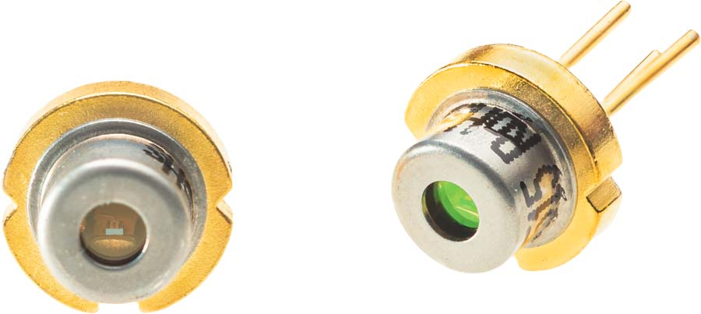
Bild: Vier neue Pulslaserdioden mit Ausgangsleistungen von 16 W, 38 W, 54 W bzw. 120 W liefern hohe Auflösungen, große Reichweiten und zuverlässige Leistung in Smart-Home-, Lidar-, Messtechnik- und Analyseanwendungen

Bilder: | tpg3_pulsed_laser_diodes | Zeichen: | 1192
Dateiname: | DEpm_20250605_laserdioden_tpg3au1s | Datum: | 05.06.2025
Tags: | Pulslaserdioden, gepulste Laserdioden, PLDs, TO-56-Gehäuse, TO-Gehäuse, ToF, Lidar, Smart Home, Laserentfernungsmessung, Kartierung, Gestenerkennung, Infrarotbeleuchtung, Laserbehandlung, Materialanregung | gii ID: | 202506004
Über Excelitas
Excelitas ist ein führender Anbieter von fortschrittlichen, lebensbereichernden Technologien und beliefert internationale Marktführer in den Bereichen Life Sciences, Advanced Industrial, Halbleiter der nächsten Generation und Avionik. Excelitas hat seinen Hauptsitz in Pittsburgh, PA, USA, und ist ein unverzichtbarer Partner bei der Konzeption, Entwicklung und Fertigung photonischer Technologien. Das Unternehmen bietet Kunden auf der ganzen Welt herausragende Innovationen aus den Bereichen Sensorik, Detektion, Bildgebung, Optik und Speziallichtquellen.
Bleiben Sie auf Facebook, LinkedIn, Instagram und X mit Excelitas in Verbindung.
Kontakt:  Excelitas  Marie-Luise Bopp  Marketing Manager  Reinhard-Heraeus-Ring 7  63801 Kleinostheim  Tel.: +49 6027 121 7959  E-Mail: marie-luise.bopp@excelitas.com  Internet: www.excelitas.com |  | gii die Presse-Agentur GmbH  Christburger Straße 41  10405 Berlin  Tel.: +49-30-538965-0  E-Mail: info@gii.de  Internet: www.gii.de

